Tugas TIK

**Kelompok 8**

**Anggota:**

**Daftar Isi**

Ubuntu.................................................................................................3

Sejarah dan Perkembangan.................................................................3

Fitur......................................................................................................4

Persyaratan System.............................................................................5

Kelebihan Ubuntu................................................................................6

Kekurangan Ubuntu.............................................................................7

**Ubuntu**

Logo-ubuntu no(r)-black orange-hex.svg

**Ubuntu** merupakan salah satu distribusi Linux yang berbasiskan Debian dan didistribusikan sebagai perangkat lunak bebas. Nama Ubuntu berasal dari filosofi dari Afrika Selatan yang berarti "kemanusiaan kepada sesama". Ubuntu dirancang untuk kepentingan penggunaan pribadi, namun versi server Ubuntu juga tersedia, dan telah dipakai secara luas.

Proyek Ubuntu resmi disponsori oleh Canonical Ltd. yang merupakan sebuah perusahaan yang dimiliki oleh pengusaha Afrika Selatan Mark Shuttleworth. Tujuan dari distribusi Linux Ubuntu adalah membawa semangat yang terkandung di dalam filosofi Ubuntu ke dalam dunia perangkat lunak. Ubuntu adalah sistem operasilengkap berbasis Linux, tersedia secara bebas, dan mempunyai dukungan baik yang berasal dari komunitas maupun tenaga ahli profesional.

**Sejarah dan Perkembangan**

Ubuntu adalah salah satu proyek andalan Debian. Sasaran awal Ubuntu adalah menciptakan sistem operasi desktop Linux yang mudah dipakai. Ubuntu dijadwalkan dirilis setiap 6 bulan sehingga sistem Ubuntu dapat terus diperbarui.

Ubuntu pertama kali dirilis pada 20 Oktober 2004. Semenjak itu, Canonical telah merilis versi Ubuntu yang baru setiap 6 bulan sekali. Setiap rilis didukung selama 18 bulan untuk pembaruan sistem, keamanan, dan kesalahan (*bug*). Setiap 2 tahun sekali (versi *xx.04* dengan x angka genap) akan mendapatkan *Long Term Support(LTS)* selama 3 tahun untuk desktop dan 5 tahun untuk edisi server. Namun Ubuntu 12.04 yang dirilis pada April 2012 mendapatkan pembaruan sistem selama 5 tahun. Perpanjangan dukungan ini bertujuan untuk mengakomodasi bisnis dan pengguna IT yang bekerja pada siklus panjang dan pertimbangan biaya yang mahal untuk memperbarui sistem.

Paket-paket software Ubuntu berasal dari paket tidak stabil Debian; Ubuntu memakai format paket dan manajemen paket Debian (*APT dan Synaptic*). Paket Debian dan Ubuntu seringkali tidak cocok. Paket Debian sering kali perlu dibuat ulang dari *source* agar dapat dipakai di Ubuntu, begitu juga sebaliknya. Ubuntu bekerja sama dengan Debian untuk berusaha agar perubahan-perubahan sistem Ubuntu mengarah kembali ke Debian, namun hal ini hampir tak terlaksana. Penemu Debian, Ian Murdock, pernah berkata bahwa paket Ubuntu berpotensi mengarah terlalu jauh dari Debian. Sebelum setiap rilis Ubuntu, paket-paket diambil dari paket tidak stabil Debian dan digabung dengan modifikasi Ubuntu. Sebulan sebelum perilisan, pengambilan paket dihentikan dan kerja selanjutnya adalah memastikan paket-paket yang sudah diambil bekerja dengan baik.

Ubuntu sekarang dibiayai oleh Canonical Ltd. Pada 8 Juli 2005 Mark Shuttleworth mendirikan pendirian Ubuntu Foundation dan memberikan pendanaan awal sebesar US$10 juta. Tujuan dari pendirian yayasan ini adalah untuk memastikan pengembangan dan dukungan semua versi Ubuntu dapat terus berjalan.

Pada 31 Oktober 2011, Mark Shuttleworth mengumumkan bahwa Ubuntu 14.04 akan mendukung smartphone, tablet, dan smart TV. Dan desain-desainnya pun sudah mulai dirancang.

**Fitur**

Ubuntu terdiri dari banyak paket, kebanyakan berasal dari distribusi di bawah lisensi lisensi software bebas. Namun, beberapa software khususnya driver menggunakan Proprietary software. Lisensi yang pada umumnya adalah GNU General Public License (GNU GPL) dan GNU Lesser General Public License(GNU LGPL), dengan tegas menyatakan bahwa pengguna dengan bebas dapat menjalankan, menggandakan, mempelajarai, memodifikasi, dan mendistribusikan tanpa pembatasan apapun. Namun tetap ada software proprietary yang dapat berjalan di Ubuntu. Ubuntu berfokus pada ketersediaan kegunaan pada orang disfungsi, keamanan dan stabilitas. Ubuntu juga berfokus pada internasionalosasi dan aksesibilitas untuk dapat menjangkau sebanyak-banyaknya orang. Dalam hal keamanan, perangkat sudo dapat meningkatkan privilage secara sementara untuk melakukan tugas administratif, sehingga akun *root* dapat terus terkunci, dan mencegah orang tidak terauthorisasi melakukan perubahan sistem atau membuka kelemahan keamanan.

Desktop Ubuntu memakai desktop environment graphis. Sebelum Ubuntu 11.04 interaksi grafis pengguna adalah GNOME Panel, namun setelah versi 11.04, berubah menjadi Unity. Unity adalah *interface* yang dikembangkan oleh Canonical yang awalnya dirancang untuk edisi Netbook.

Ubuntu terinstall dengan banyak software multiguna diantaranya

* Perangkat dokumen
  + LibreOffice
  + OpenOffice (sebelum 11.04)
* Peramban
  + Mozilla Firefox
  + Konqueror (pada Kubuntu)
* E-Mail browser
  + Mozilla Thunderbird
  + Evolution (sebelum Ubuntu 11.10)
* Game-game ringan
  + Sudoku
  + Chess
  + mines

dan beberapa software juga termasuk ke dalam CD installasi sebelum Ubuntu 11.04 sepert Transmision, GIMP. Namun software tersebut dihilangkan dari CD installasi karena ukurannya yang besar. Ubuntu juga dapat menjalankan program Windows lewat Wine atau Virtual Machine (seperti VMware workstation atau Virtual Box).

Ubuntu, tidak seperti Debian, mengompile paket mereka menggunakan fitur gcc seperti PIE dan proteksi *Buffer Overflow* untuk memproteksi software mereka. Fitur Ekstra tersebut menambah keamanan secara signifikan dengan pemakaian performance hanya 1% pada 32 bit dan 0,01% pada 64 bit.

**Persyaratan Sistem**

Versi Desktop Ubuntu sekarang mendukung x86 32 bit dan 64 bit. Dukungan tidak resmi juga tersedia untuk PowerPC, IA-64 (Itanium), Playstation 3 (NamunSony telah mencabut dukungan untuk OtherOS lain pada 1 April 2011), dan beberapa handphone.GPU yang didukung diperlukan untuk menjalankan efek visual seperti Unity Shell. Dalam kasus GPU yang tidak memadai, Unity dapat direduksi menjadi Unity 2D yang membutuhkan hardware yang lebih rendah.

|  |  |  |
| --- | --- | --- |
| **Kebutuhan Minimal** | **Server** | **Desktop** |
| **Processor** | 300 MHz | 700 MHz |
| **Memory (RAM)** | 128 MiB | 384 MiB |
| **Hard Drive (ruang kosong)** | 1 GB | 5 GB |
| **Monitor Resolution** | 640×480 | 640×480 |

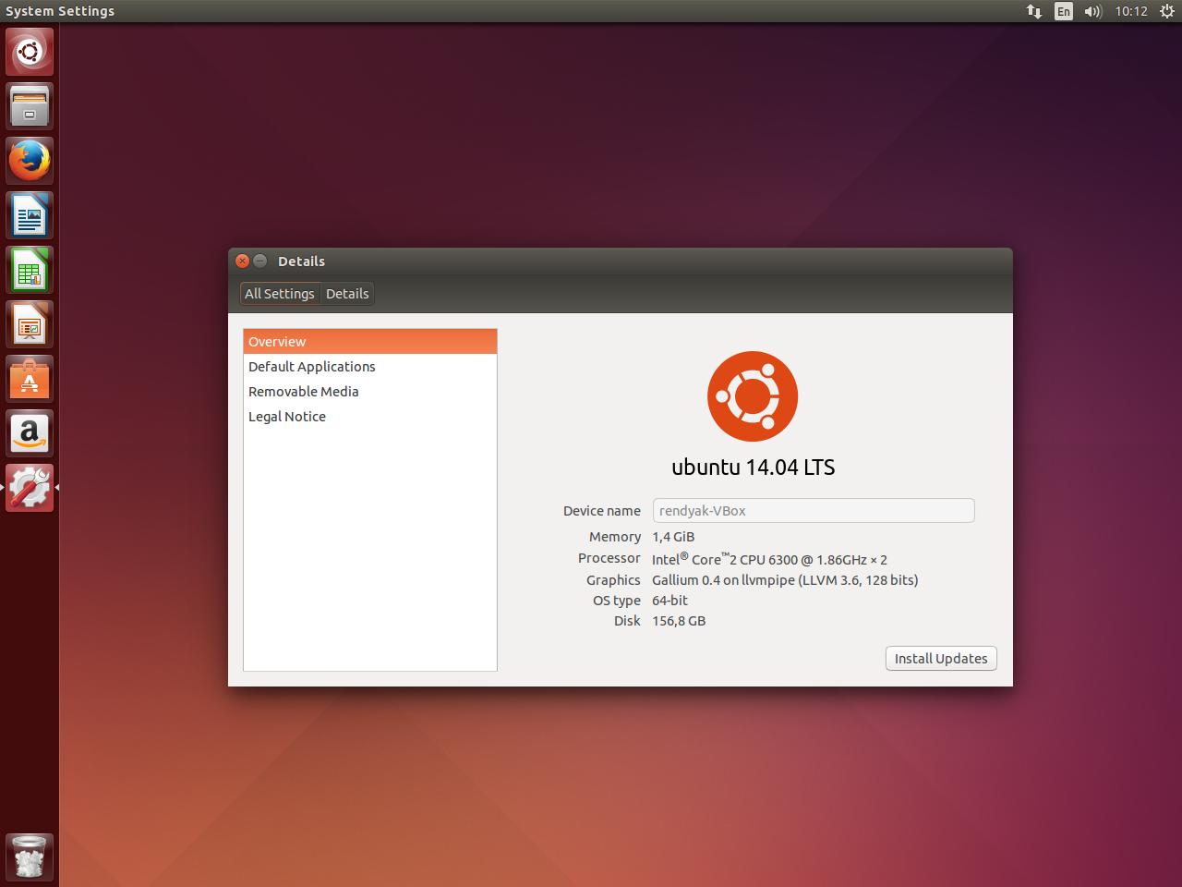

Penampilan Ubuntu 14.04 LTS

**Kelebihan Ubuntu**

**1. Open source**. Atau dengan kata lain bebas digunakan tanpa perlu mengkhawatirkan lisensi. Yes, jadi tidak perlu main crack-crack-an gak jelas. yang pada akhirnya malah menghabiskan waktu dengan percuma hanya untuk mencari serial number yang *fake, crack, cheating license*, atau tujuan lain yang serupa.

Dengan memakai Ubuntu sebagai sistem operasi utama agar nantinya terbiasa dengan lingkungan Linux dan *command-command* yang biasa digunakan di berbagai keperluan, seperti untuk mengelola server sendiri, dll. Karena Ubuntu juga salah satu sistem operasi yang paling sering digunakan untuk *web server*.

**2. Lebih minim terkena virus.** Ya, Linux khususnya Ubuntu juga tidak menutup kemungkinan untuk terkena virus. Namun angka atau kemungkinan terkena/terinfeksi virus sangatlah kecil jika dibandingkan dengan Windows yang sangat rentan sekali “demam” akibat gangguan jutaan virus di luar sana. Karena sekarang virus bisa masuk dari berbagai sumber, salah satunya dari internet dan juga flash drive ketika digunakan secara bergantian.

**3. Try it atau install inside Windows.** Jika baru pertama kali menggunakan Ubuntu, jangan khawatir dan was-was, karena Ubuntu itu keren. Apa yang membuat Ubuntu keren? Jika masih belum familiar dengan Ubuntu bisa memanfaatkan fitur “*Try it before you install it*” atau *Try Ubuntu* yang berarti Anda bisa mencobanya terlebih dahulu. Mencoba memakai Ubuntu namun tanpa memerlukan proses install. Keren kan?

Nah, jika sudah mulai mahir, Anda bisa segera install. Masih belum yakin? Tenang, masih ada pilihan yang tanpa risiko, yaitu Anda bisa “*install Ubuntu inside Windows*“, jadi jika ada suatu hal yang terjadi pada Ubuntu, Anda bisa langsung me-*remove*-nya via *Control Panel* di Windows. Anda pun dapat menggunakan Windows seperti semula dan resiko pun bisa diminimalkan.

**4. Aplikasi bawaan yang cukup lengkap.** Jangan berpikir bahwa Ubuntu atau Linux pada umumnya itu sangat minim sekali aplikasi. Buktinya, pada Ubuntu ada banyak sekali aplikasi yang bisa langsung digunakan, bahkan itu sudah standar *office* lho. Ya, karena Ubuntu sudah tersedia office bawaan, yaitu [LibreOffice](http://www.libreoffice.org/). Mengenai lisensinya bagaimana? Don’t worry, it’s free!

Ubuntu *fresh install* juga sudah terinstall browser keren, yaitu [Mozilla Firefox](https://www.mozilla.org/en-US/firefox). Dan masih banyak lagi aplikasi lain yang cocok digunakan untuk berbagai pekerjaan. Bahkan untuk hiburan, sudah ada game bawaan yaitu AisleRiot Solitaire. Untuk manage email, sudah ada [ThunderBird Mail](https://www.mozilla.org/thunderbird/). Cukup lengkap bukan?

Aplikasi lain untuk tujuan *editing* layaknya *Photoshop* seperti [Gimp](http://www.gimp.org/) atau pengolah vektor seperti [Inkscape](https://inkscape.org/). Namun jangan harap untuk menemukan semua fitur yang ada di *Photoshop* di aplikasi ini, karena tentu saja berbeda.

**5. Lupakan masalah driver.** Kegiatan menginstall driver terkadang bisa memakan waktu yang cukup lama dan sungguh itu adalah kegiatan yang sangat menjengkelkan. Parahnya lagi jika komputer tidak dilengkapi dengan DVD driver, karena tentu kita harus mencari sendiri driver dari setiap perangkat yang terdapat pada komputer kita, mulai dari VGA, wireless, LAN, Audio, dll.

Lupakan masalah driver ketika install Ubuntu, karena di sinilah kerennya Linux khususnya Ubuntu. Ketika selesai melakukan install, Anda tidak perlu mengkhawatirkan masalah driver yang belum terinstall, karena Ubuntu sudah *support* pada kebanyakan peripheral komputer yang ada. Dan Anda bisa memanfaatkan waktu untuk hal lain yang lebih bermanfaat ketimbang waktu untuk install driver.

**6. Ubuntu Software Center.** Lupakan untuk mencari aplikasi secara manual, dengan adanya*Ubuntu Software Center* install aplikasi menjadi mudah, dan kita tidak perlu lagi mencari aplikasi manual. Cukup dengan memanfaatkan *Software Center*, dan cari aplikasi apa yang hendak di install. *This is smart way*.

**7. UI yang keren.** Sudah bosan dengan UI Windows yang gitu-gitu aja? Ubuntu bisa menjadi alternatif untuk mengatasi rasa bosan tersebut. Tampilan GUI (Graphical user interface) Ubuntu mempunyai ciri khas tersendiri yang memungkinkan penggunanya nyaman dan betah berlama-lama mengoperasikan Ubuntu. Dan menurut saya pribadi, GUI Ubuntu ini lebih *soft* dan nyaman untuk dipandang. Juga tidak ketinggalan *desktop environment*-nya yang ciamik.

**8. Jalankan aplikasi Windows di Ubuntu.**Ya, ini menjadi poin keren selanjutnya dari Ubuntu. Betapa tidak, Anda dapat menjalankan berbagai macam aplikasi Windows pada Ubuntu dengan menggunakan aplikasi Wine. Untuk apa pakai Windows jika aplikasinya bisa dijalankan langsung pada Ubuntu. Namun meskipun begitu, tetap saja aplikasi yang dijalankan memakai Wine tidak akan sesempurna ketika dijalankan pada sistem operasi Windows sungguhan.

**9. Boot time dan shutdown time (relatif) lebih cepat.** Ketika pertama kali boot, Ubuntu relatif lebih cepat dibandingkan dengan Windows. Hal ini berdasarkan pengalaman pribadi saya, bahkan pada hardware yang sama persis. Apalagi dengan *shutdown time*-nya. Cepet banget deh pokoknya.

**10. Security.** Ubuntu relatif “lebih” dalam hal security atau kemananan. Hal itu terbukti dari sangat minimnya angka infeksi virus dalam Ubuntu. Saya bahkan belum pernah melihat adanya gangguan virus pada perangkat komputer yang terinstall Ubuntu. Walaupun memang virus yang diciptakan untuk Linux itu pasti ada, namun kemungkinannya kecil.

**11. Others.** Saya kira masih banyak lagi kelebihan lain yang ada dalam Ubuntu yang belum terpaparkan di sini. Ubuntu adalah tempat saya belajar dan mengeksplor banyak hal baru, seperti*command line* dan *terminal*. Dan menurut saya itu hal yang menarik untuk terus dipelajari. Dan saya yakin, masih banyak kelebihan yang ada pada Ubuntu.

**Kekurangan Ubuntu**

**1. Belum user friendly.** Ubuntu akan menjadi sesuatu yang “aneh” bagi *early adopter* atau pengguna yang benar-benar baru pertama kali menggunakannya. Kurang familiar. Terutama bagi pengguna Windows. Karena UI-nya sangat berbeda jika dibandingkan dengan Windows. Ya, karena hal ini juga sempat saya rasakan ketika baru pertama kali menggunakan Ubuntu. Ya, karena Ubuntu merupakan *distro Linux* yang pertama kali saya coba.

**2. Aplikasi yang tersedia masih sedikit.** Ya, aplikasi yang tersedia memang relatif sedikit apabila dibandingkan dengan aplikasi untuk sistem operasi Windows. Namun hal ini relatif dan tergantung dari penggunanya itu sendiri, mengingat kebutuhan dari setiap orang tentu berbeda. Jadi, sebutan sedikit atau tidaknya aplikasi Ubuntu tergantung dari user-nya itu sendiri.

**3. Minimnya ketersediaan game.** Nah, hal ini juga kalau menurut saya kembali lagi ke usernya. Karena memang Ubuntu tidak dirancang untuk “gaming”. So please deh, kalau mau main game mending pakai Windows saja. Tapi ingat, gunakanlah Windows yang original ya, jangan pakai yang bajakan.

**Daftar Pustaka**

<http://digiyan.com/teknologi/kelebihan-dan-kekurangan-ubuntu/>

[https://id.wikipedia.org/wiki/Ubuntu](https://id.wikipedia.org/wiki/Ubuntuhttps:/id.wikipedia.org/wiki/Ubuntu)